**智慧社区公益商圈卡 技术方案 v1.5**

**北京闪电树懒科技发展有限公司**

**联系人：王远欣17600281984**

# 系统概述

梨园镇智慧社区公益商圈卡项目建设（简称社区卡系统），智慧社区卡系统是一个集公益积分、志愿者排行、权益福利兑换、分级回馈、资源对接等多项功能于一体的综合电子媒介。此平台的建立，社区居民可通过做公益为社区卡积分,尊享社区商圈的VIP待遇。充分实现社区居民交流互动，打造梨园镇全新的社区管理形态。

项目拟在梨园镇22个社区搭建社区卡系统平台，平台提供的应用功能包括以下几个方面：

1. 实现社区公益活动管理，各个社区能够通过系统发布社区公益活动，制定活动积分奖励规则、活动时间、地点、冠名商家等信息发布，实现活动现场在线签到、自动统计功能。
2. 实现用户积分系统管理，用户能够使用实体社区卡或手机电子卡，通过参与活动获得积分和公益等级，直接使用积分兑换社区和商家提供的福利兑换，实现梨园镇用户公益等级排行、社区公益等级排行。
3. 实现商圈福利系统管理，社区管理员和注册商家可以通过平台发布福利回馈，供用户使用积分兑换福利，实现商家积分榜单排行。
4. 实现信息统计，包括公益活动参与人数、频率；用户公益积分、等级排行；商家积分排行等信息统计。

# 系统设计

## 设计原则

1. 安全可靠。用户数据存储、访问的安全可靠，设计对数据的备份机制，从技术上确保数据的安全可靠。
2. 简单易用。考虑到用户的基本情况，对社区管理人员、特约商家还是年轻、年长的社区卡用户的使用环节设计应保持简单易用、交互友好。对于后台管理人员经过简单的培训即可掌握，对于普通用户来说，无需指导即可学会使用。
3. 响应时间短。为了确保系统的可用性，需要保证系统的响应时间，尤其是在活动签到、积分使用环节中的响应时间。
4. 可维护性、可拓展性好。应该从架构上考虑系统的可维护性，从架构上提高系统的可维护性，为后续维护降低成本。采用web在线应用，实现维护和更新系统的及时性。

## 总体架构

系统共包含三大模块，5个子系统，采用可兼容的WEB程序设计，满足快捷方便、安全可靠、功能全面、迭代迅速的特点，同时极大地压缩了开发成本。

1）模块一：移动端程序，分为[用户移动端程序]和[商家移动端程序]两个子系统。

用户移动端程序包含手机验证注册实现、公益活动模块实现、商家活动和福利兑换模块实现、我的信息模块实现、新闻公告模块实现、榜单和统计数据采集和展示模块实现、活动打卡二维码实现、系统设置模块实现。

商家移动端程序同时兼容手机和电脑，功能包含商家号注册申请、发布优惠、发布广告、扫描用户二维码来使用优惠券，查看统计信息、查看排行榜等。

2）模块二：管理、数据分析系统，分为[社区管理系统]和[活动签到程序]两个子系统。

社区管理系统用于各个社区管理员管理所在社区注册用户和所有商家信息，功能包括用户信息管理、商家注册审核、商家发布信息审核、公益活动发布和编辑、新闻发布、查看统计信息、权限管理。

移动端活动签到程序，用于社区管理员现场提供在线签到功能，在手机上登录管理员账号，开启签到功能、活动相册功能。

3）模块三：导向台系统集成，包含[导向台软件]一个子系统。

导向台软件系统，社区实体卡登录功能实现、公益活动模块实现、福利券模块实现、我的信息模块实现、新闻公告模块实现、榜单和统计模块实现。

硬件方面，包含IC卡，NFC签到机，IC卡读卡器，IC卡读写器，服务器等。

5个子系统核心功能简介如下：

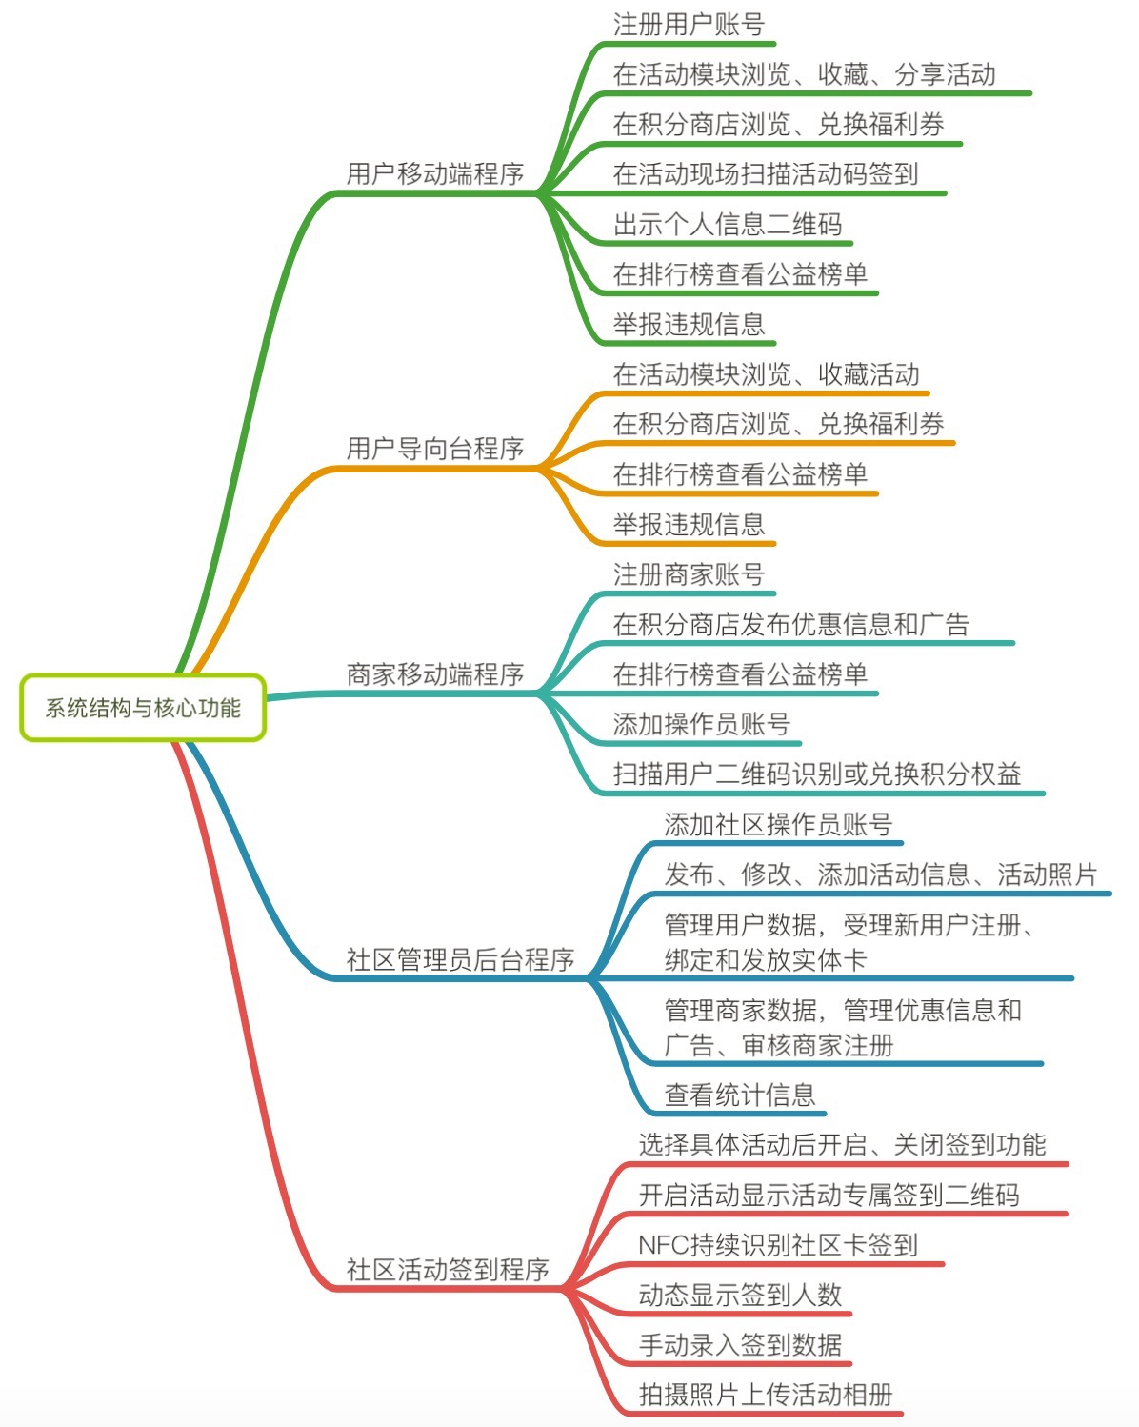

## 总体设计



图：系统核心逻辑概览图

* 1. **注册与登录**

1. 管理员账号

社区管理员的账号由总管理员账号添加产生，社区管理员可以添加社区操作员账号。均通过社区操作员后台程序登录，各类管理员权限如下图所示。管理员通过用户名和密码登陆后台管理系统。



1. 用户账号



* 注册并申请实体卡

流程如上图，未注册社区卡账户的用户在社区管理员处申请，社区管理员通过后台管理程序添加新用户完成注册：

1. 用户前往社区管理员处申请账户注册；
2. 社区管理员使用电脑浏览器登录社区管理系统，点击新增用户；
3. 输入用户姓名、注册手机号、手机验证码和所在社区等必填信息，且无提示手机号已注册（用户注册手机号码为用户唯一ID），
4. 社区管理员将一张实体IC卡放置于已连接电脑的IC读卡器上，读取IC卡芯片串号并导入当前注册用户信息中；
5. 社区管理员手动输入IC卡面六位数字编号；
6. 社区管理员点击短信验证，用户获取短信验证码，管理员输入验证码，点击完成注册；
7. 社区管理员将实体IC卡交予用户。

* 已注册用户领取实体卡

流程如上图，已注册社区卡账户的用户在社区管理员处申请，社区管理员通过后台管理程序办理发放实体卡：

1. 用户前往社区管理员处申请实体卡；
2. 社区管理员使用电脑浏览器登录社区管理系统，通过注册手机号查找打开用户信息；
3. 确认用户信息里没有绑定实体卡，点击增加实体卡；
4. 社区管理员将一张实体IC卡放置于已连接电脑的IC读卡器上，读取IC卡芯片串号并导入当前注册用户信息中；
5. 社区管理员手动输入IC卡面六位数字编号；
6. 社区管理员点击短信验证，用户获取短信验证码，管理员输入验证码，点击完成实体卡申请；
7. 社区管理员将实体IC卡交予用户。

* 挂失补办实体卡

用户实体卡挂失补办，可到社区管理员处，提供注册手机号和验证码进行挂失补办。管理员删除账号绑定的实体卡信息，重新绑定一张新的实体卡，将新卡的芯片串号数据和卡面编号写入用户数据。



* 用户手机注册并微信授权

流程如上图，未注册社区卡账户的用户通过微信打开社区卡用户手机客户端，完成微信授权和新用户注册：

1. 用户通过微信公众号导航栏或者其他入口进入社区卡用户手机web客户端；
2. 客户端跳出授权提示，用户点击允许授权；
3. 客户端提示此微信号还不是社区卡账户；
4. 选择立即申请，输入注册手机号、手机验证码（校验手机号，若已经注册则提示重新输入）；
5. 输入用户姓名、所在社区等必填信息；
6. 点击立即申请，申请成功，跳转到系统主页。

* 已有实体卡用户微信授权

流程如上图，已有社区实体卡的用户通过微信打开社区卡用户手机客户端，完成微信授权，并绑定实体卡：

1. 用户通过微信公众号导航栏或者其他入口进入社区卡用户手机web客户端；
2. 客户端跳出授权提示，用户点击允许授权；
3. 客户端提示此微信号还不是社区卡账户；
4. 选择绑定已有实体卡；
5. 输入实体卡卡面编号和注册时所用手机号；
6. 点击立即绑定，绑定成功，跳转到系统主页。

* 登录-使用手机

流程如上图，已授权微信的社区卡账号通过微信打开社区卡用户手机客户端，将自动登录账户。

* 登录-使用导向台和实体卡

如下图描述：



1. 商家账号



* 商家账号注册申请

流程如上图，未注册社区卡商家机构账户的通过微信打开社区卡商家移动端程序，完成微信授权和商家注册申请：

1. 商家或机构通过微信公众号导航栏或者其他入口进入社区卡商家移动端web界面；
2. 跳出授权提示，用户点击允许授权；
3. 客户端提示此微信号还不是社区卡商家账户；
4. 选择立即申请，输入营业执照号、注册手机号、手机验证码（校验执照号，若已经注册则提示）；
5. 完善商家信息输入名称、注册社区（唯一）、地理位置等必填信息；
6. 点击立即申请，等待社区管理员审核，提示审核结果将通过短信发送。

* 商家账号添加操作员

流程如上图，已注册社区卡商家机构账户的通过微信打开社区卡商家移动端程序，完成操作员添加：

1. 商家或机构通过微信公众号导航栏或者其他入口进入社区卡商家移动端web界面；
2. 跳出授权提示，用户点击允许授权；
3. 客户端提示此微信号还不是社区卡商家账户；
4. 选择我已申请商家号，绑定为操作员；
5. 输入管理员手机号和短信验证码，点击立即绑定；
6. 验证成功即可使用此微信号登录此商家账户。

* 通过电脑浏览器登录商家程序（备选是输入账号密码）

流程如上图所示，使用电脑浏览器输入网址后可登录商家程序，通过管理员或者操作员的微信扫描登录二维码可登录，登录后可发布券码、管理员转让、管理员可删除绑定的操作员微信号、修改商家机构信息、添加广告语、查看榜单和积分、查看兑换历史和消费历史等。

* 1. **活动发布与浏览**



1. 管理员发布活动

* 操作平台

管理员通过电脑浏览器登录社区管理系统后台程序，点击发布活动。

* 发布信息

管理员需要填写活动名称、活动类型、活动地点，选择活动开始和结束时间、签到权限（本社区/多社区/全镇）等其他信息，并按照实际情况选择是否设置自动开启活动签到入口。

*签到权限

当签到权限为本社区，即在活动开启后，默认仅本社区的管理员和操作员账号可进行活动签到操作。

当签到权限为多社区，即在活动开启后，默认所选社区的管理员和操作员账号皆可进行活动签到操作。

1. 用户浏览、收藏、分享活动

* 浏览活动

用户通过刷实体卡在导向台登录账号或者使用手机移动端程序登录账户浏览活动信息，并可以通过活动地点、活动类型、参与活动可获取积分等进行活动的筛选和查看。模拟筛选功能效果如图：



* 收藏活动

用户通过刷实体卡在导向台登录账号或者使用手机移动端程序登录账号收藏活动，方便在收藏列表中快捷查看。模拟效果如图：



* 分享活动

用户使用手机移动端程序登录账号点击具体活动的分享按钮，即可分享活动详情链接。

* 1. **活动签到流程**



1. 登陆操作平台

管理员使用定制签到机打开签到程序（安卓），进入程序后登录账号，显示活动列表，包含本社区发布的活动、其他社区发布的且本社区有签到权限的活动。

1. 开启活动

管理员选择具体活动，点击活动开始按钮，（设置自动开启的活动会在设定时间自动开启），活动开始后将开启签到页入口，具有签到权限范围的社区卡账号即可打开签到页开始进行签到。

1. 开始签到

活动开始后，管理员点击打开活动签到页面，显示签到二维码，定制NFC签到机同时不间断扫描社区实体IC卡。用户可使用手机微信扫一扫快捷方便地扫描活动二维码进行签到，或使用社区实体IC卡放置于NFC专用签到机上感应签到，签到成功将提示“签到成功”，成功签到后即可获取积分。

如果活动未开启，则扫描二维码或感应实体IC卡皆提示“活动未开始”。

1. 活动关闭

通过社区活动签到程序或者后台管理程序，选择本社区发布的活动，点击活动关闭按钮，签到入口失效，签到二维码失效。

1. 活动过程与后续

* 手动录入签到信息

活动过程中可能出现网络环境不佳、用户手机没电、志愿者未注册社区卡系统等不可控因素，活动现场应准备纸质签到表，采用传统方式签到，填写“姓名””、“是否已注册社区卡账户”、“注册手机号码”或“实体IC卡面编号”等信息，供社区管理员在活动结束后通过电脑浏览器登录社区管理系统后台程序手动录入签到信息，保存活动数据。

* 编辑活动相册

管理员通过社区活动签到程序拍照上传现场活动照片到活动相册里，并通过社区管理系统后台程序编辑活动相册和活动图文信息。

* 活动后续

管理员可登录社区管理系统后台程序查看历史活动统计，包括参与人数等信息。用户可登录用户移动端程序随时浏览个人信息，查看参与过的活动。

* 1. **发布福利券**



商圈与福利回馈具有多种形式，包括特约商家、特约机构、社区，都可通过对应平台设置福利，互为补充。



1. 角色和操作平台

商家使用手机或电脑登录商家移动端程序，社区使用电脑浏览器登录社区管理系统后台程序，编辑并发布福利券。

1. 福利券发放

福利券包括名称、福利描述、图片、兑换所需积分、兑换所需等级、数量、自动生成券码或手动导入券码等具体信息。

*兑换所需等级：可以设置福利券兑换所需等级，只有达到一定等级的用户才有权限兑换本福利券，例如社区可发布“一张新华书店购书券，兑换所需积分0，兑换等级要求10级”的福利券供用户领取，以奖励社区中一部分志愿活动积极分子。

*自动生成券码或手动导入券码：用户兑换的券码分为两种，一是社区卡系统券码；二是商家系统第三方券码，商家自己的优惠系统生成的券码，支持批量导入社区系统中，适于原有券码系统的商家接入社区卡系统。

* 1. **浏览、退还、使用福利券**



1. 浏览和兑换福利券

用户可登录用户移动端程序浏览福利券具体信息，也可前往导向台，刷实体IC卡，浏览福利券具体信息。浏览福利券支持按照商家距离用户注册社区位置进行排序。选择具体福利券进行兑换，福利券（唯一券码）加入“我的福利券”，同时积分减少。

1. 退还福利券

用户兑换的券码分为两种，一是社区卡系统券码；二是商家系统第三方券码，商家自己的优惠系统生成后可批量导入社区系统中的券码。前者支持退还优惠券取回积分，未使用的优惠券，用户可登录用户移动端程序手动操作退还，取回积分。

1. 使用福利券

I如上图所示，使用社区卡系统生成的券码时：

* 出示实体IC卡

商家使用微信扫码扫描实体卡上的二维码，如果用户已存在兑换成功的券码，商家可点击查看并进行使用，使用成功后，优惠券将显示成功使用，再次打开时将显示已使用。

* 或通过手机出示券码

用户使用手机登录移动端程序打开券码，商家使用微信扫一扫扫描用户手机上的券码，点击使用此券：

福利券已使用或为无效编号则提示“福利券无效”；

福利券为本商家发布且有效则提示“福利券使用成功”；

福利券非本商家发布且有效则提示“福利券非此商家发布”。

II如上图所示，使用第三方系统生成的券码时：

根据商家原有系统规则使用，如商家扫码枪扫描券码或提供给商家券码编号。

* 1. **排行榜**

排行榜分为：用户排行榜、社区排行榜和商家排行榜，每种榜单又分为季度榜单、年度榜单、永久榜单。

1. 用户排行榜与商家冠名

用户参与活动除了获取积分之外，还会获得经验值，经验值不可交易，经验值升高将带来公益等级提升，在社区和梨园镇进行经验等级排行，作为精神回馈。

用户排行榜将进行冠名。社区管理员与商家、机构进行商谈达成合作，通过后台管理系统在本社区用户排行榜上添加冠名商家信息、赞助奖品与兑换方式、榜单截止时间。例如：在当前排行榜榜单时间截止时，上榜的用户可获得奖品。

1. 社区排行榜

梨园镇22个社区按照活动总参与人次进行排行，分为季度、年度、永久排行榜。

1. 商家排行榜

商家发布优惠券，用户成功使用优惠券后，商家可获得榜单积分，商家榜单积分不可交易，系统根据商家获得积分进行排行，包括季度榜单、年度榜单、永久榜单。

1. 其他

用户可在个人信息里可以查看自己的季度、年度排名历史。

* 1. **新闻公告版块**

管理员可通过社区管理系统后台程序发布新闻公告，用户可使用手机登录移动端程序浏览新闻公告。

* 1. **举报与审核功能**



用户可通过手机登录移动客户端程序浏览商家主页，并点击举报按钮进行举报。举报页面采用多选项，预先设计举报原因，无须手动输入。

举报信息将在所在注册社区管理员后台提示，经管理员审核，有权关闭违规商家账户，或者下架违规优惠券。

## 系统涉及硬件

硬件方面，包含IC卡，NFC签到机，IC卡读卡器，IC卡读写器，服务器等。

* 1. **社区卡**

500*22社区=11000张，淘宝询价一张1元左右：图案定制，带二维码流水号延续，数字编号延续，二维码和数字编号一一对应，芯片串号随机。

批量生码地址：草料 <https://cli.im/batch>

可生成后缀为数字的网址二维码，供商家扫码实体卡，跳转网址使用券码。



|  |  |  |  |  |  |  |  |
| --- | --- | --- | --- | --- | --- | --- | --- |
| 1 | 智慧社区卡 | 0.002 | 500 | 张 | 定制 | 感应IC卡,规格：每张卡有唯一序列号，为32位  具有防冲突机制，支持多卡操作；自带天线，内含加密控制逻辑和通讯逻辑电路；数据保存期为10年，可改写10万次，读无限次  工作温度:-20℃-90℃；  工作频率:13a  通信速率:106K8PS；  读写距离:10mm以内 | 1 |

* 1. **社区卡外观印制设备（备件）**

180元*22社区=3960 元，这是22个社区一共仅一台四千多的打印机，作为备件，补卡发卡的时候，允许自己打印卡贴，然后印制好卡片图片贴到卡片上去。

|  |  |  |  |  |  |  |  |
| --- | --- | --- | --- | --- | --- | --- | --- |
| 2 | 智慧社区卡外观印制设备 | 0.018 | 1 | 套 | 爱普生(EPSON) | 型号L805  彩色喷墨  墨仓式无线打印机  无线功能WIFI（IEEE802.11b/g/n） | 0.018 |

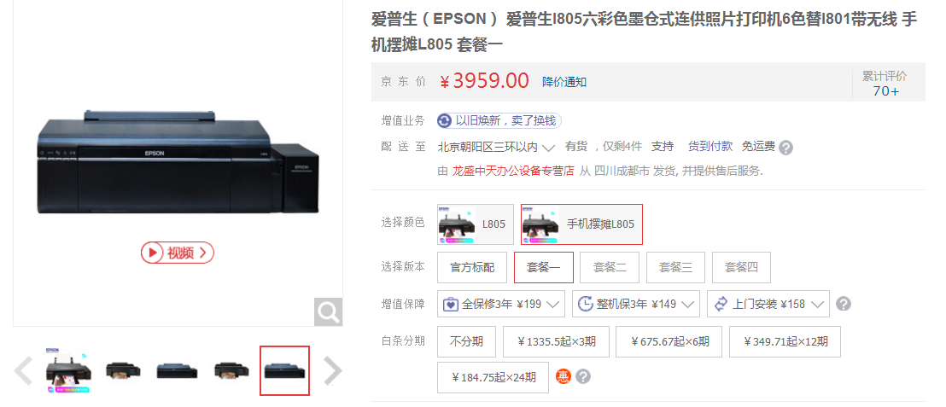 <https://item.jd.com/11926704519.html#none>

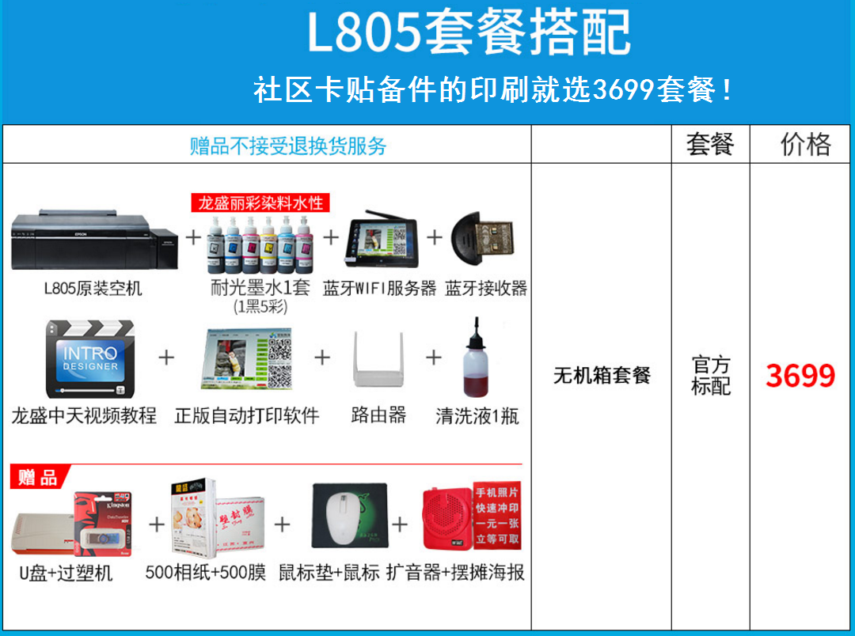

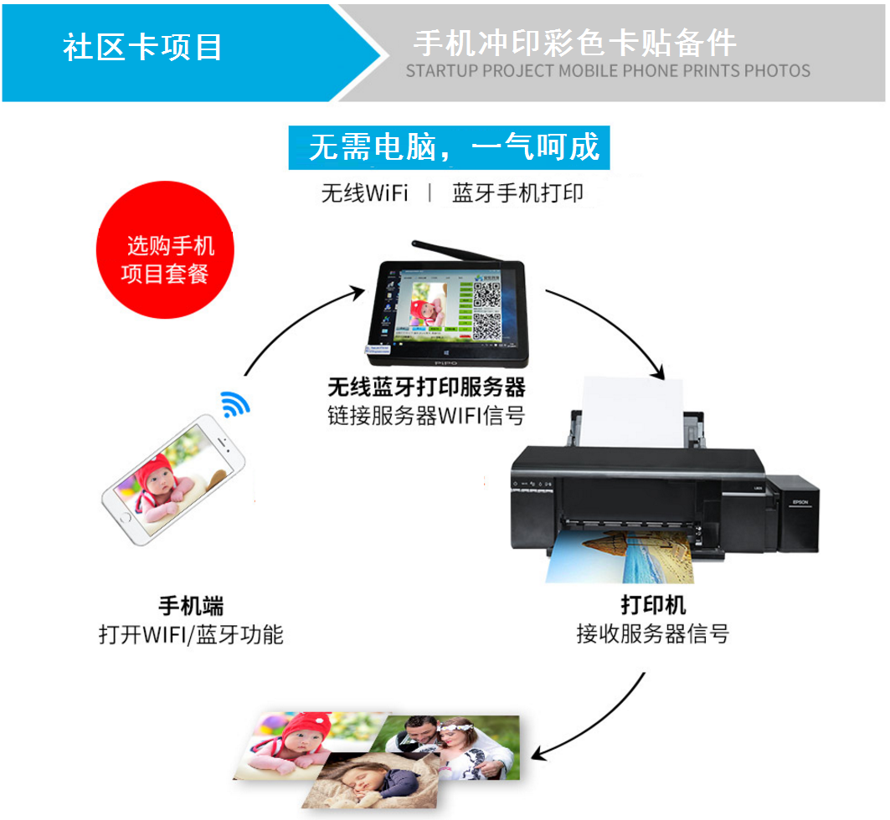

* 1. **POS机读写设备**

每个社区2套，包含NFC签到机2台，IC卡读卡器2台，IC卡读写器2台。NFC签到机为千元安卓机，带NFC功能；IC卡读卡器用于接入导向台系统，规格参数如表，采购要求：防水，户外使用；IC卡读写器用户社区管理员办理实体卡使用。

替代方案：签到机2台改为安卓系统数据采集器（pos机），每台2200。

|  |  |  |  |  |  |  |
| --- | --- | --- | --- | --- | --- | --- |
| 每个社区2个读写卡器用于发实体卡 | 0.012 | 2 | 套 | 定制 | 非接触式IC卡读写器。规格：工作频率：13.56MH；通讯格式：USB接口,（可选串口）免驱动；串口波特率：9600-115200Kbit/s；读卡距离：100mm（根据卡片的不同会有变化）；读卡时间：<100ms；供电电源：DC5V（±5%）；消耗电流：<100Ma；状态指示：2色LED指示：通电时红色，读卡时绿色。；操作温度：-10℃~+70℃；存储温度：-20℃~+80℃；最大工作湿度：相对湿度0~95%；输出接口：USB口；供电方式：USB口取电5V；超薄尺寸：104×68×10mm | 0.024 |
| 2个读卡器放导向台 | 0.012 | 2 | 套 | 定制 | 非接触式IC卡读写器。规格：工作频率：13.56MH；通讯格式：USB接口,（可选串口）免驱动；串口波特率：9600-115200Kbit/s；读卡距离：100mm（根据卡片的不同会有变化）；读卡时间：<100ms；供电电源：DC5V（±5%）；消耗电流：<100Ma；状态指示：2色LED指示：通电时红色，读卡时绿色。；操作温度：-10℃~+70℃；存储温度：-20℃~+80℃；最大工作湿度：相对湿度0~95%；输出接口：USB口；供电方式：USB口取电5V；超薄尺寸：104×68×10mm | 0.024 |
| 2个定制手机用于签到、 |  | 2 | 套 | 定制 | 联想P2手机，5100MA大电池，4+64GB存储，带NFC功能 | 0.188 |
| 小计 | | | | | | 0.4 |

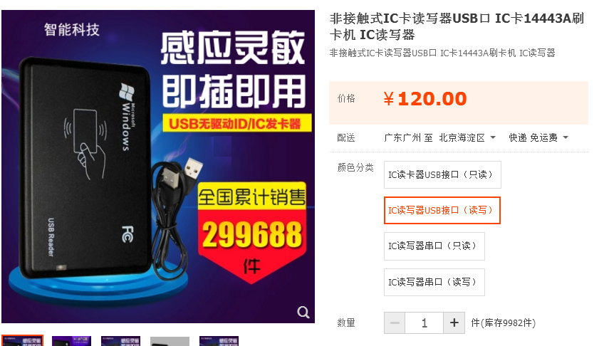

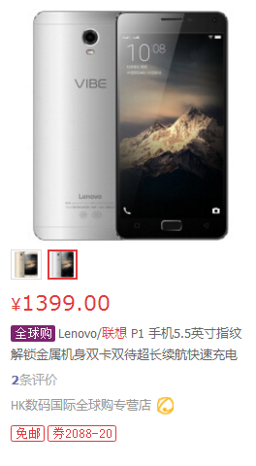 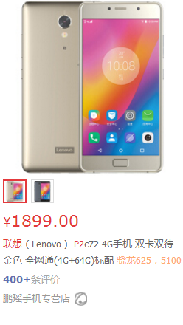

上图京东只有2家有货的。

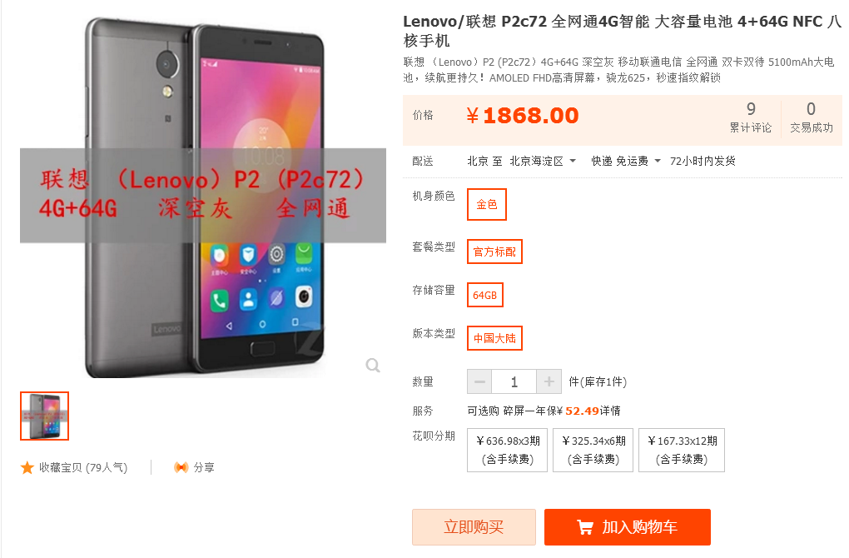

<https://item.taobao.com/item.htm?spm=a230r.1.14.33.f529361c3J21wU&id=560600732616&ns=1&_u=o2k2vcg5ed0&abbucket=16>

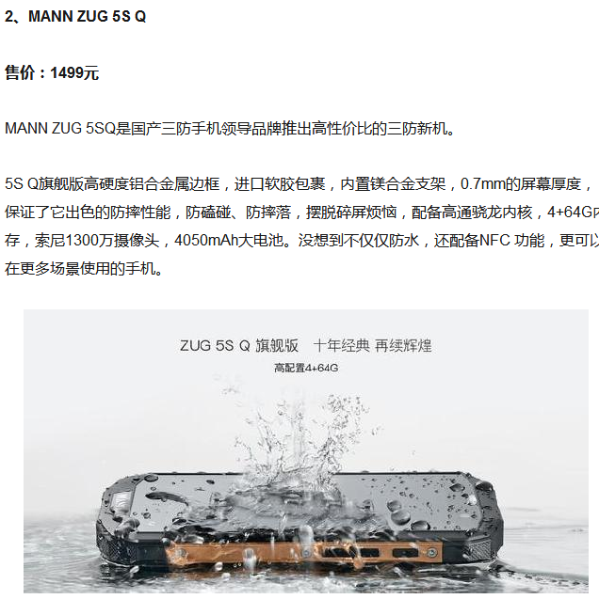

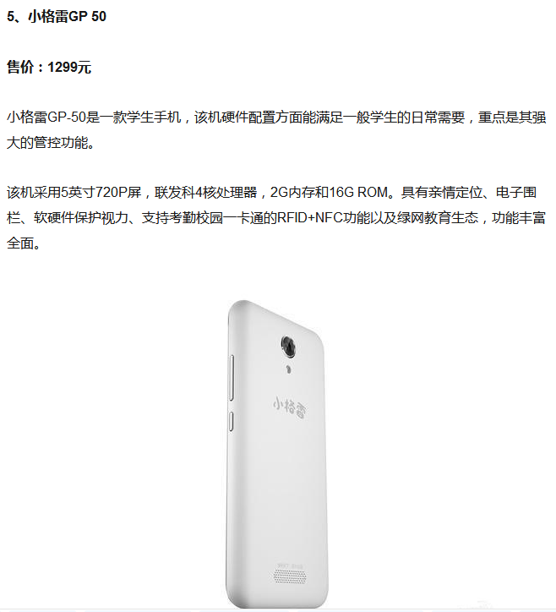

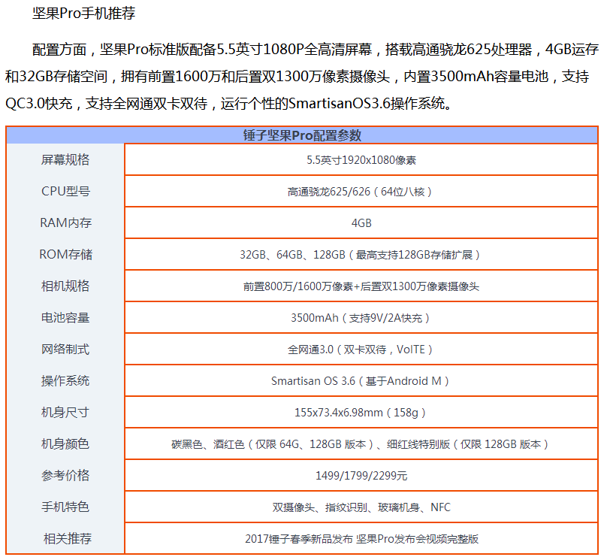

以下是原报价单硬件表格：

|  |  |  |  |  |  |  |  |
| --- | --- | --- | --- | --- | --- | --- | --- |
| 3 | 每个社区2个读卡器用于发实体卡、2个定制手机用于签到、2个读卡器放导向台（POS机读写设备） | 0.2 | 2 | 套 | 定制 | 非接触式IC卡读写器。规格：工作频率：13.56MH；通讯格式：USB接口,（可选串口）免驱动；串口波特率：9600-115200Kbit/s；读卡距离：100mm（根据卡片的不同会有变化）；读卡时间：<100ms；供电电源：DC5V（±5%）；消耗电流：<100Ma；状态指示：2色LED指示：通电时红色，读卡时绿色。；操作温度：-10℃~+70℃；存储温度：-20℃~+80℃；最大工作湿度：相对湿度0~95%；输出接口：USB口；供电方式：USB口取电5V；超薄尺寸：104×68×10mm | 0.4 |

* 1. **商家标识**

每个社区提供30套，用于给周边的商家使用。

方案：海报裱到PVC板上，规格为3mmPVC裱户内背胶带边框 0.5*0.8米（A3左右大小）*30张 成本552元（不含邮费）



替代方案：海报裱到PVC板上制成台卡，规格A4或更小。



|  |  |  |  |  |  |  |  |
| --- | --- | --- | --- | --- | --- | --- | --- |
| 4 | 商家认证标识 | 0.05 | 30 | 套 | 定制 | 亚克力标识牌 | 1.5 |

* 1. **交换机**

200*22社区=4400是一台交换机，思科品牌

|  |  |  |  |  |  |  |  |
| --- | --- | --- | --- | --- | --- | --- | --- |
| 5 | 交换机 | 0.02 | 1 | 套 | 思科（Cisco） | SG200-50（SLM2048T）48口千兆智能交换机 | 0.02 |

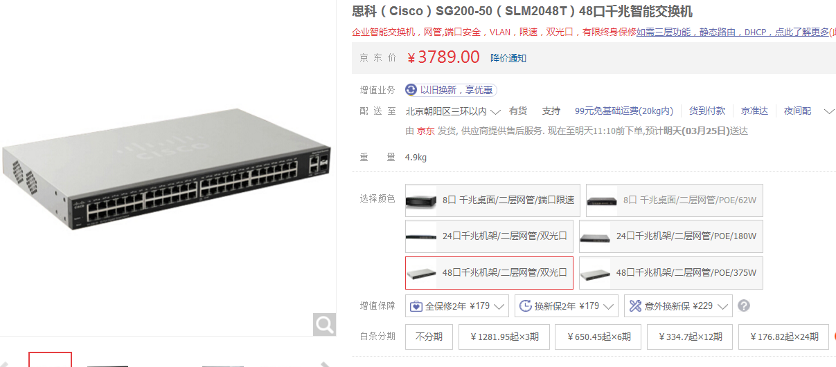

<https://item.jd.com/589960.html>

**这一款在北京市政采网上无此型号，4千以前的思科交换机仅两台。**

* 1. **服务器**

1360*22社区=29920元是一台服务器，22个社区公用一个服务器，上面存储所有社区卡的信息和积分和优惠券等等。

|  |  |  |  |  |  |  |  |
| --- | --- | --- | --- | --- | --- | --- | --- |
| 6 | 服务器 | 0.136 | 1 | 套 | 联想（北京）信息技术有限公司/北京 | 型号：System X3650M5  规格：CPU主频：2.4GHz；CPU数量：1；内存类型：TruDDR4；内存容量：16GB；内存最大容量：1536GB；硬盘类型：3.5英寸 SAS、SATA；磁盘控制器：支持RAID 0、1、5，缓存1GB；网卡类型：千兆以太网卡；  网卡数量：4；电源功率：750W。*支持14块3.5英寸硬盘拓展。 | 0.136 |

<http://bg.bgpc.gov.cn:81/bgpc_office_manage/index.html>

<http://bg.bgpc.gov.cn:81/bgpc_office_manage/produce/parmsInfo.htm?topPk=f1eb6598-2d55-4a36-9c13-403ba9f9c8b9&tiitPk=BG_006X001X&tioPk>=

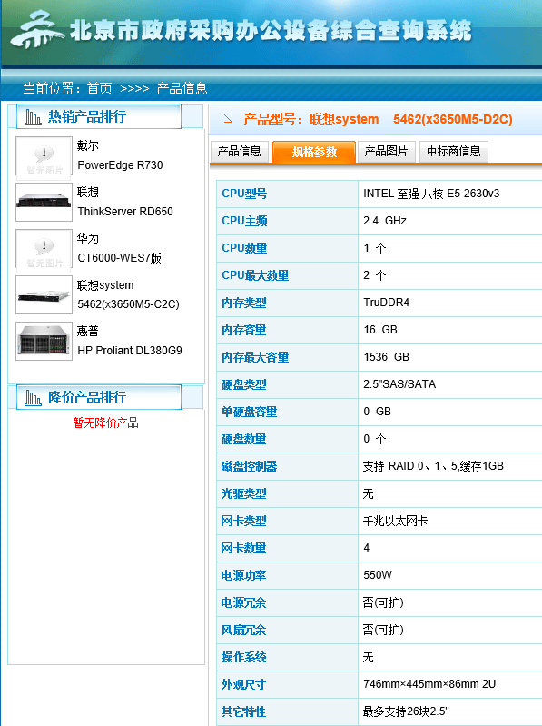

## 技术问题说明

* 1. **读卡器驱动二次开发**

情景1.

1. 导向台为例，导向台插上读卡器，win7以上系统自动安装驱动。
2. 在windows的启动项里加载读卡程序：CSharpDEMO.exe
3. 读卡程序会每隔2秒读一次，如果有卡片在读卡器上，会立即将卡片唯一芯片串号写入d盘card.txt中，
4. 由网页程序的ajax调用php每隔1秒读d盘文件card，第二种方法可以改为都读写数据库。（前者好处在于不用安装数据库，第二种方法需要安装一个数据库或者增加一个表）
5. 卡刷完一次后，直接拿掉，继续使用网页中的导向台客户端。针对用户注销退出有3种情况：1.用户手动点击 账户退出； 2.session隔30秒无操作，退出登录状态，返回原导向台主页； 3.识别到其他卡片，自动退出当前用户。

情景2.社区管理员登录系统

1. 双击读卡程序：CSharpDEMO.exe（C#），该程序打开的同时，可以自动打开浏览器和整个管理系统的网址，实现“只需要打开一个程序”，如下图所示：

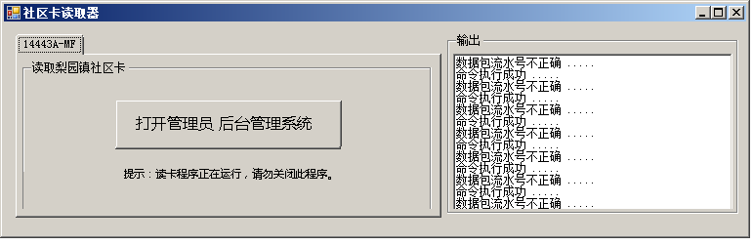

1. 如果管理员不小心关闭了后台管理系统的浏览器，可以再次点击上图按钮，打开网址。

备注：目前二次开发包有c#/Java两种源码，以上采用C#写的客户端程序，暂没有采用JAVA客户端源码。

* 1. **二维码解析以及微信内置浏览器**

使用微信浏览器进入系统的三种情景：

1.微信公众号菜单栏点击按钮，进入微信浏览器；

2.手机输入短网址；

3.微信打开扫一扫，扫描用户登录网址的二维码入口，直接跳转到用户登录界面，（用户信息）

二维码扫描和解析方案：

第1种方案：微信浏览器和手机浏览器都可以采用静态扫描（调用手机内置摄像机程序，点击拍照，点击使用此图片），使用js直接解析二维码获得数据（或上传图片至服务器进行解析二维码），将数据作为参数跳转至某网址，用户手机呈现“XXXX活动签到成功”信息。已经做出原型：



第2种方案：使用微信浏览器登录用户账号后，点击签到按钮，调用微信动态扫描功能，如下图所示，扫描后，直接跳转。优点：用户和商家登录非常便捷；不管是签到还是使用券码，直接打开微信自带的扫一扫，扫码完成。极大保证用户体验，保障项目成功运作。**无需**先进入层层页面打开系统然后登录，然后打开扫一扫。

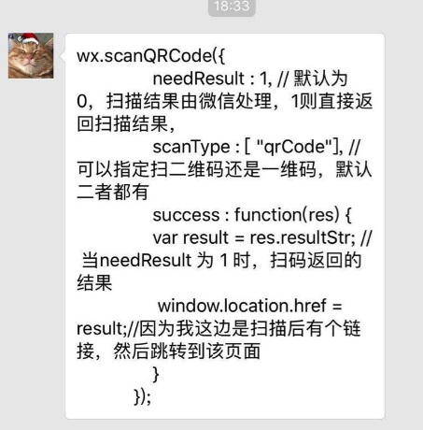

* 1. **导向台改造**

（涉及读卡器灵敏度范围、抗干扰能力）

技术验证：

a.经测试，读卡器和卡之间隔着金属片或显示器，无法识别；

b.经测试，读卡器和卡之间隔着2CM木材，不影响识别。

因导向台，建议采用下图的方案来解决。



## 备选方案说明（无微信授权登录）

特征1：只使用手机号码注册登录，无微信授权绑定；

特征2：用户或者商家每次登录需要重新输入手机号码和验证码（cookie缓存被清理后）；

特征3：不能直接使用微信动态扫一扫快捷签到或者使用券码，只能先进入系统再调用扫一扫功能；

特征4：可以通过手机自带浏览器，手机号码和短信验证登录（几乎没人会这么做，推广困难）。

特征5：扫一扫功能备选方案——静态扫描：调用系统相机，点击拍照，点击使用图片，上传完成解析。

备选方案的用户社区卡注册流程说明：



**用户账号注册账户**

方式一：用户手机注册

a. 用户使用手机浏览器登录用户移动端程序，点击注册；

b. 用户填写姓名、注册手机号、手机验证码和所在社区等必填信息，完成注册（用户注册手机号码为用户唯一ID）；

c. 进入个人系统添加更多信息。

方式二：社区管理员后台系统注册

a. 用户前往社区管理员处申请账户注册；

b. 社区管理员使用电脑浏览器登录社区管理系统，点击新增用户；

c. 输入用户姓名、注册手机号、手机验证码和所在社区等必填信息（用户注册手机号码为用户唯一ID）；

d. 添加更多其他信息。

**申请实体卡**

未注册社区卡账户的用户须使用用户移动端程序或者社区管理员后台系统进行账户注册，方可申请办理实体卡；

已注册社区卡账户：

a. 用户前往社区管理员处，申请办理实体卡；

b. 社区管理员使用电脑浏览器登录社区管理系统，打开用户信息；

c. 社区管理员将一张实体IC卡放置于已连接电脑的IC读卡器上，读取IC卡芯片串号并导入当前注册用户信息中；

d. 社区管理员手动输入IC卡面六位数字编号，保存用户信息，完成实体卡信息绑定用户社区卡账户；

e. 社区管理员将实体IC卡交予当前注册用户即完成实体卡绑定。

**挂失补办实体卡**

用户实体卡挂失补办，可到社区管理员处，提供注册手机号和验证码进行挂失补办。管理员删除账号绑定的实体卡信息，重新绑定一张新的实体卡，将新卡的芯片串号数据和卡面编号写入用户数据。